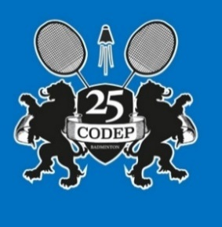
Saison 2015-2016

Stage U10-U12
Collectif Départemental

Bilan – Stage Printemps 2016 - Maîche

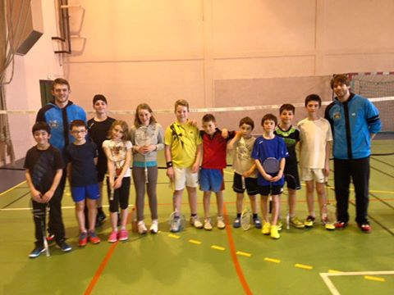

Encadrement :
- Cyril VIEILLE (salarié CODEP 25, directeur)
- Thomas BELIARD (Etudiant STAPS)

Jeunes présents :
ASCAP : Eryn SATORIS, Augustin FREUND
BCE : Nicolas CHARLES, Richard CLEMENT, Melvin MUMINOVIC, Axel WOLFF, Nils CANNON
BVV : Léo MICHEL, Emma COLLIN, Elis KONG A SIOU, Killian CHAPOUL (absent sur la photo)
BVM : Tom CHATELAIN
BABADOUC : Cloé MILLE (absente sur la photo)

Mardi matin
S’échauffer en rythme/en musique
Travail des appuis. Physique ++
Reprise d’appuis + fentes

Maniabilité / Relâché-serré
=> Jongles
Rotation de l’avant-bras :
- Raquette et avant-bras forment un angle (raquette pas dans l’alignement du bras)
- Main au niveau de l’épaule, coude libre.
- Seule la tête de raquette descend et monte
Relâché-serré :
- Sans relâchement des doigts, on ne peut pas faire descendre la tête de raquette en gardant la main haute

=> Jeux changement de prises

Frappes en zone avant
=> contre-amorti, lob
=> déplacements en lien avec les apprentissages en musique (rythme et précision des appuis)

Mardi après-midi
Frappes dans le mi-court
=> drive/block
=> jeu dans le contrôle

Jeu collectif : Tombe

Mercredi matin

Rotation fond de court (ciseaux) en musique

Frappes dans le fond de court
=> dégagement
=> amorti FDC
=> séquences de 3 minutes : un poste fixe, un qui enchaîne lobs et dégagements
=> match à thème : receveur = poste fixe FDC alterne amorti FDC ou dégagement de façon aléatoire

Résultats :
Léo - Nicolas : 14 - 21
Tom - Thomas : 7 -21
Augustin - Nils : 19 - 21
Emma - Eryn : 20 - 22
Axel - Richard : 21 - 17
Melvin - Elis : 21 - 3

Double suédois

Mercredi après-midi
Jeu du Morpion
Course relais. Objectif : aligner trois cibles de la même couleur (une équipe = une couleur)

Sprint/boîtes par équipes
Course relais/équipe. Objectif : être l’équipe qui rapporte toutes les boîtes en premier

Corde à sauter : concours divers (max en 1’, tenir le plus longtemps, par équipe, en duel)
Double à deux volants

Matchs
Poule de 3 : Richard - Melvin - Axel
Axel - Richard : 17-21 / 21 -13 => temps limité pour le 3ème set.
Melvin - Axel : 21-17 / 21-14
Richard - Melvin : 10-21 / 6-21

Poule de 5 : Emma - Eryn - Elis - Nils - Augustin
Match |  | Score | Vainqueur
Eryn | Emma | 21-13 | Eryn
Augustin +13 | Elis | 21-19 / 24-22 | Augustin
Nils | Eryn | 21-13 | Nils
Emma | Augustin | 9-21 | Augustin
Elis-+18 | Nils | 21-19 | Elis
Nils | Emma | 21-6 | Nils
Eryn | Augustin | 15-21 | Augustin
Elis | Emma | 21-3 | Elis
Nils+28 | Augustin | 21-14 | Nils
Eryn | Elis | 1-21 | Elis

1er : Elis
2ème : Nils
3ème : Augustin
4ème : Eryn
5ème : Emma

Matchs entier :
Thomas - Nicolas : 21-5 / 21-5
Léo - Tom : 21-17 / 21-19
Thomas - Tom : 21-9 / 21-7
Nicolas - Léo : 21-8 / 21-11
Thomas - Léo : 21-7 / 21-9
Nicolas - Tom : 21-11 / 21-7

Points forts :
- Une très bonne cohésion de groupe pour ce dernier stage de la saison !
- Des nouveaux jeunes bien intégrés au groupe
- Participation aux tâches de la vie en collectivité

Points faibles :
- difficultés pour les plus forts à s’investir complètement dans les exercices demandés, logique de victoire/défi. Il faut dépasser ce stade, être conscient de ses lacunes, pour davantage progresser.

Bilan rédigé par Cyril VIEILLE

